熱可塑CFRP用マトリクス樹脂のHeガス透過特性に関する実験的評価
〇リム シヨウ 小笠原 俊夫
東京農工大学 工学部 機械システム工学科 〒184-8588 東京都小金井市中町2-24-16

１．緒言
炭素繊維強化プラスチック(CFRP)は，比強度・比剛性に優れ，水素貯蔵タンクの軽量化に有望な材料である．ライナーを有する従来のタイプII,III,IVに対し，さらなる軽量化を図るため，ライナーレスCFRPタンクの開発が進められている⁽¹⁾．CFRP積層板における気体漏洩については，マトリクスクラックなどの損傷を介した漏洩挙動に関する研究が進められている．一方で，損傷のない材料内部を気体分子が溶解・拡散することによって生じる透過挙動については，十分に明らかになっていない．CFRPは炭素繊維とマトリクス樹脂から構成されるため，CFRP全体の透過特性を理解する上では，その基礎となるマトリクス樹脂単体のガス透過特性を把握することが重要である．
そこで本研究では，樹脂およびCFRP積層板のHeガス透過特性を評価し，その透過挙動を再現するミクロスケールモデルを構築することを目的とする．本報では，意図的な損傷を導入していない樹脂板を対象としたHeガス透過試験の結果，ならびに拡散係数および透過係数の算出結果について報告する．
2．実験方法
試験材料には，熱可塑性樹脂であるPEEK（polyether ether ketone）およびPP（polypropylene）を用いた．板厚は1，2および3 mmとした．試験片寸法はいずれも100 mm × 100 mmとした．
試験片のヘリウム（He）ガス透過特性を評価するため，試験片を上下のカップ状治具の間に固定し，透過試験を行った．カップと試験片の間にはOリングを配置して密着させ，気密性を確保するとともに，有効透過領域を41 mm × 41 mmとした．試験片下部のカップはHeリークディテクタ（MSE-2600, 島津製作所）に接続し，真空側圧力が約1.6 Paに達するまで真空排気した後，測定を開始した．試験中は，上流側のカップにHeガスを供給し，供給圧力はHeガスボンベに接続したレギュレータにより約5 kPaに調整した．
Heリークディテクタから出力される信号をシリアルポートを介してパソコンに取り込み，リークレートの時間変化を2秒間隔で記録した．取得したデータを基にリークレートの時間応答曲線を作成し，自作の解析プログラムを用いて初期リークレート $Q_{0}$，定常リークレート $Q_{ss}$および定常値の半分に達した時刻 $t_{50}$を抽出した．また，拡散係数D，透過係数Pは以下の式により算出した⁽²⁾ ⁽³⁾．
$D=\frac{L^{2}}{7.199t_{50}}$ (1) $P=\frac{Q_{s}L}{A Δp}$ (2)

ここで，Lは試験片の厚さ，Aは有効な透過面積，Δpは試験片両側の圧力差である．これらの値を用いて拡散係数$D$および透過係数$P$を算出し，各試験片のHeガス透過特性を評価した．

3．実験結果
PEEK試験片のHeガス透過試験結果の代表例をFig. 1に示す．横軸は時間 $t$ [h]，縦軸はリークレート $Q$を示す． Fig. 1 より，Heガス導入後，リークレートは時間の経過とともに増加し，定常値に達した後はほぼ一定に推移した．PP試験片についても，同様の透過挙動が確認された．
これらの結果から算出された拡散・透過係数をTable 1にまとめて示す．拡散係数 $D$は材料内部における気体分子の拡散の速さを，透過係数 $P$は材料に対する気体の透過しやすさを表す．Table 1より，PP試験片は最も高い拡散係数および透過係数を示した．同じ板厚では，PP試験片の拡散係数はPEEKの約4.3倍であり，HeガスがPEEKより速く拡散することが示された．

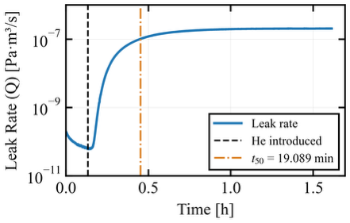
Fig. 1 Time History of Leak Rate for PEEK specimen with thickness 1mm

Table 1 Diffusion Coefficient for Each Specimen.
Material | Thickness, L  (mm) | Diffusivity, D (m²/s) | Permeability, P (mol$∙$m/m²$∙$s$∙$Pa)
PEEK | 1 | 1.21$×$10⁻¹⁰ | 4.60$×$10⁻¹⁶
PEEK | 2 | 2.11$×$10⁻¹⁰ | 5.32$×$10⁻¹⁶
PEEK | 3 | 2.18$×$10⁻¹⁰ | 6.82$×$10⁻¹⁶
PP | 3 | 9.43$×$10⁻¹⁰ | 8.19$×$10⁻¹⁶

PEEK試験片では，板厚の増加とともに，拡散・透過係数が大きくなる傾向が記録された．Fick型拡散と仮定した場合，これらの係数は本来，材料固有の特性として扱われており，板厚に依存しないと考えられる⁽²⁾．試験の再現性を含めたさらなる検討が必要である．
また，PEEK試験片における $t_{50}$と板厚の二乗 $L^{2}$の関係をFig. 2に示す．両者に線形回帰分析を行った結果，決定係数$R^{2}$は0.9969となり，高い線形性を示す．実際，式(1)を変形すると，
$t_{50}=\frac{L^{2}}{7.199D}$ (3)

となり，拡散係数 $D$が一定であれば，$t_{50}$ は板厚の二乗 $L^{2}$に比例する．今回得られた傾向はFick型拡散から予想される傾向と整合している．ただし，現時点でのデータ数は少ないため，線形性を十分に評価するには，今後さらなる実験が必要である。

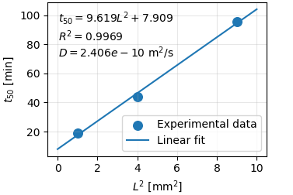
Fig. 2 Relationship between square thickness and $t_{50}$ for PEEK specimens

一方，線形回帰式では切片として7.909minが得られた．理想的なFick型拡散では$L^{2}$=0の時に$t_{50}$=0となるため，この切片はHeガス導入から測定応答が現れるまでの装置系および透過過程における時間遅れの影響を含んでいる可能性がある．
4．おわりに
本研究では，PEEKおよびPP樹脂板のHeガス透過特性を実験的に評価した．PPはPEEKより高い拡散係数および透過係数を示した一方，PEEKでは板厚の増加に伴って算出値が増加する傾向が確認された．
今後は試験の再現性確認，板厚依存性，温度依存性等について検討するとともに，CFRP積層板の透過試験を行う．また，有限要素法によるクロスケールモデルに対する気体拡散解析を実施し，CFRPのガス透過モデルを構築する．
5．参考文献
- L. Lei et al., Composites Part B: Engineering, vol. 322, p. 113743, 2026.
- K. D. Ziegel et al., Journal of Polymer Science Part A-2: Polymer Physics, Vol. 7, pp. 809–819, 1969.
- B. R. Murray et al., Journal of Applied Polymer Science, Vol. 133, No. 29, 43675, 2016.

